Задача 1. Найти пределы функций:
3.1. а)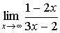; б) 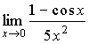; в) 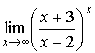.

Задача 2. Найти значение производных данных функций в точке x=0:

Задача 3. Провести исследование функций с указанием
а) области определения и точек разрыва; б) экстремумов; с) асимптот.
По полученным данным построить графики функций.
5.1. 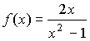;

Задача 4. Найти неопределенные интегралы:
6.1. а) 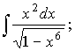б) 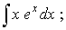

Задача 5. Вычислить площади областей, заключённых между линиями:
7.1. y=3x-1; y=x²-2x+5.

